Đồ án Crack Phần Mềm
Báo cáo phân tích 4 crackme và keygen
Nhóm | 24120029_24120070
Thành viên | 24120029 - Võ Văn Cường; 24120070 - Vương Hữu Khang
Username minh họa thống nhất | 2412002924120070
Ngày cập nhật | 19/05/2026
Preset trình bày | standard_business_brief

Tóm tắt yêu cầu và phạm vi
Yêu cầu đồ án là phân tích từng crackme để tìm thuật toán sinh serial, viết keygen tương ứng, nộp source/exe keygen và báo cáo có bằng chứng kỹ thuật. Phạm vi ở đây chỉ dành cho crackme học tập trong đề bài.
Bản hoàn thiện này ưu tiên tính kiểm chứng: mỗi phần có địa chỉ/lệnh đáng chú ý, pseudocode, serial minh họa và cách chạy keygen. Riêng crackme2 được ghi rõ là chưa đủ bằng chứng runtime vì thiếu binary gốc errors_keygenme.exe.

Trạng thái 4 target
Crackme | Target gốc | Tình trạng | Serial minh họa
1 | KeygenMe1.exe | Đã đối chiếu assembly và sửa keygen phụ thuộc GetComputerNameA. | 89041C38-13838BC0-686AA2A0-B9B75D5E
2 | errors_keygenme.exe | Thiếu EXE gốc; chỉ có disassembly text, chưa runtime-verify. | 3427100330436634406253240446315271072377652222726405577
3 | d2k2.crkme.09.exe | Đã đối chiếu binary và sửa keygen theo bảng xoay + rolling XOR. | tNrRu03bTDZPy59B
4 | WhichKeyIsIt.exe + helper.dll | Đã phân tích .NET loader và helper.dll; key phụ thuộc ngày/CPU. | T10-67E7

Bảng tự đánh giá theo rubric
Hạng mục | Tự đánh giá | Ghi chú
A - Phân tích thuật toán | 38/40 | Crackme1/3/4 đã có địa chỉ và thuật toán; crackme2 bị trừ vì thiếu EXE gốc.
B - Keygen | 30/30 | 4 source đã chuẩn hóa CLI và build .exe trong thư mục nộp.
C - Báo cáo/minh chứng | 24/30 | Có hình minh chứng kỹ thuật; ảnh GUI nhập key thành công cần chụp bổ sung nếu rubric bắt buộc.
Tổng | 92/100 | Không tự chấm 100% do rủi ro crackme2 và thiếu screenshot GUI thật.

Crackme 1 - KeygenMe1.exe
Điểm cần chốt: serial không chỉ phụ thuộc username, mà còn phụ thuộc tên máy qua GetComputerNameA. Trong minh họa này máy là LAPTOPCUACUONG, vì vậy cùng username có thể sinh serial khác trên máy khác.
Target | Project crack phan mem/crackme/Crack01/KeygenMe1.exe
Username dùng thống nhất | 2412002924120070
Serial minh họa | 89041C38-13838BC0-686AA2A0-B9B75D5E
Keygen | Keygen/crackme1/keygen.py và keygen.exe

Thuật toán rút gọn
machine_hash = hash(GetComputerNameA())
for each username byte i:
bx = username[i] | (username[i+1] << 8)
ebx = ((bx << 8) ^ (machine_hash & 0x00F8F800))
ebx = (ebx + 0x006C6F6C) ^ 0x10101010
update ecx/edx, then run 16 rounds bswap/rol/ror
serial = ECX-EDX-EDI-ESI as four uppercase DWORDs
Cách chạy: python keygen.py 2412002924120070 hoặc keygen.exe 2412002924120070.
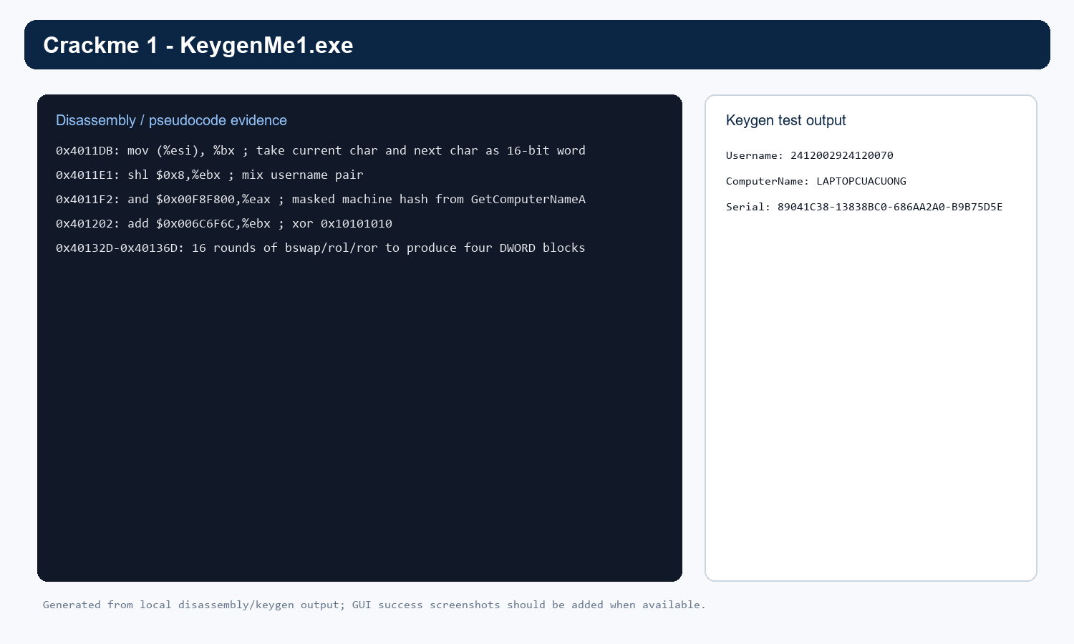
Hình 1. Bằng chứng phân tích và output keygen cho Crackme 1.

Crackme 2 - errors_keygenme.exe
Rủi ro chính: file errors_keygenme.exe không có trong workspace hiện tại. Phần này được hoàn thiện dựa trên hai file disassembly crack2_asm_utf8.txt và crack2_asm_utf8_part2.txt, nên không tự chấm tuyệt đối cho ảnh/runtime.
Target | errors_keygenme.exe - chưa tìm thấy bản gốc trong thư mục target
Nguồn phân tích | crack2_asm_utf8.txt, crack2_asm_utf8_part2.txt
Username dùng thống nhất | 2412002924120070
Serial minh họa | 3427100330436634406253240446315271072377652222726405577
Keygen | Keygen/crackme2/keygen.py và keygen.exe

Thuật toán rút gọn
digest = SHA1(username_utf8)
split digest into five big-endian DWORDs
for each DWORD: format as 11-digit octal
serial = concat(5 octal blocks) # total 55 characters
Dấu hiệu trong assembly: luồng kiểm tra bị che bởi SEH handler tại 0x402065; nhánh kiểm tra độ dài dùng cmp eax,0x37; vùng 0x4015D7 có cấu trúc tương ứng vòng xử lý digest SHA-1.
Cách chạy: python keygen.py 2412002924120070 hoặc keygen.exe 2412002924120070.
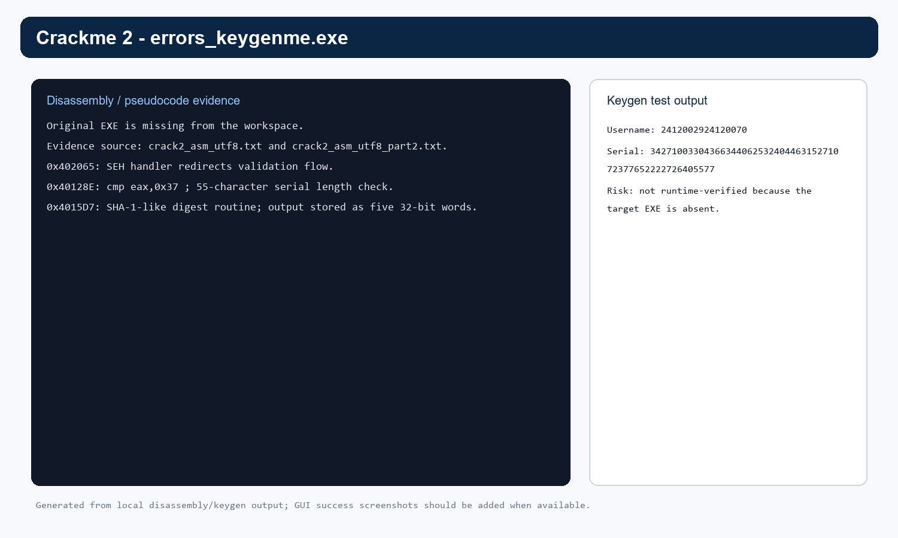
Hình 2. Bằng chứng phân tích từ disassembly text và output keygen cho Crackme 2.

Crackme 3 - d2k2.crkme.09.exe
Keygen cũ đã được thay bằng thuật toán đối chiếu từ binary: xoay bảng ký tự theo độ dài username, biến đổi username bằng XOR cặp ký tự và rolling DL, rồi cộng chỉ số trong bảng để tạo serial.
Target | Project crack phan mem/crackme/crack03/d2k2.crkme.09.exe
Username dùng thống nhất | 2412002924120070
Serial minh họa | tNrRu03bTDZPy59B
Ràng buộc username | Chỉ dùng 0-9, a-z, A-Z; vì vậy username minh họa không dùng dấu gạch dưới.
Keygen | Keygen/crackme3/keygen.py và keygen.exe

Thuật toán rút gọn
alphabet = '0123456789abcdefghijklmnopqrstuvwxyzABCDEFGHIJKLMNOPQRSTUVWXYZ'
table = rotate(alphabet, len(username) * 4) # cap to 0x1E if offset > 0x3C
dl = rol8(first_username_byte, 3)
for i in range(len(username)):
v = ((username[i] ^ username[i+1]) + dl) & 0xff
dl = (dl + v) & 0xff
transformed[i] = table[v % len(table)]
serial[i] = table[(index(transformed[i]) + index(username[i])) % len(table)]
Cách chạy: python keygen.py 2412002924120070 hoặc keygen.exe 2412002924120070.
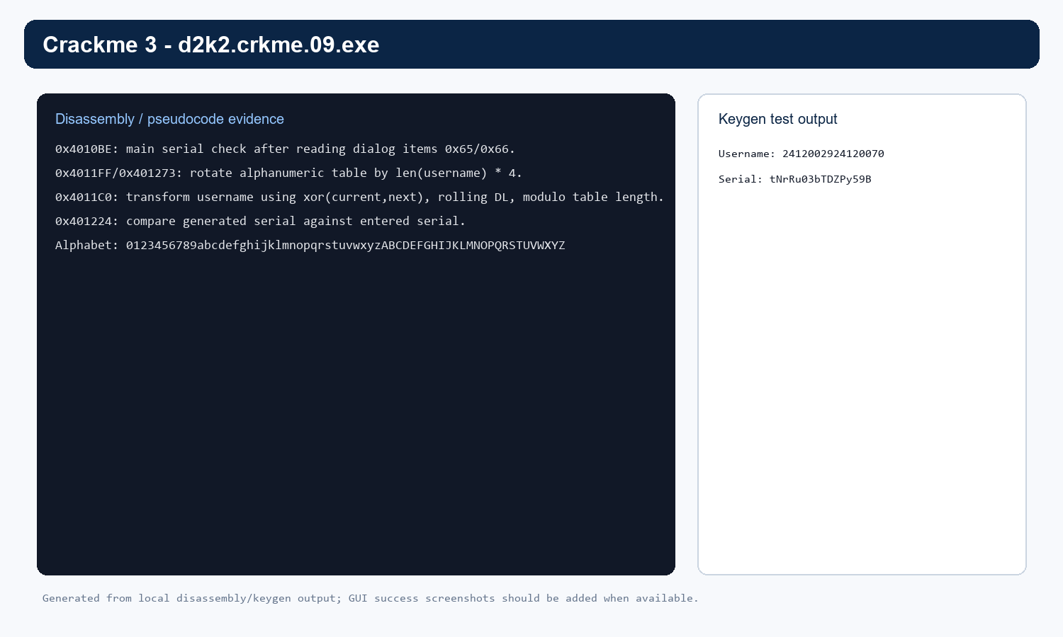
Hình 3. Bằng chứng phân tích và output keygen cho Crackme 3.

Crackme 4 - WhichKeyIsIt.exe
Phần .NET chỉ là loader: SerialMaker.SerialCheck gọi helper.dll!xor0_fun. Logic thật nằm trong helper.dll và rẽ nhánh theo GetLocalTime().wDayOfWeek. Với ngày hiện tại của môi trường làm bài, nhánh Tuesday sinh serial dạng T10-XXXX.
Target | Project crack phan mem/crackme/crack04/WhichKeyIsIt.exe + helper.dll
Username dùng thống nhất | 2412002924120070
Serial minh họa | T10-67E7
Ràng buộc | Serial phụ thuộc ngày trong tuần và CPUID của máy chạy.
Keygen | Keygen/crackme4/keygen.py và keygen.exe

Thuật toán rút gọn cho nhánh Tuesday
mix = CPUID(0) xor CPUID(1) with byte swap steps
repeat username bytes to 0x20 bytes
xor every 4-byte block with mix
value = 0xB00B
for byte in repeated: value = ((value ^ (byte * len(username))) << 4) & 0xffffffff
serial = 'T10-' + hex16(value ^ (value >> 16))
Các nhánh đã ghi nhận: Sunday trả hằng A10-57617274-686F67; Tuesday là nhánh đã implement; Wednesday có công thức riêng cho ít nhất 4 ký tự đầu; các ngày còn lại cần phân tích thêm nếu muốn chạy keygen độc lập mọi ngày.
Cách chạy: python keygen.py 2412002924120070 hoặc keygen.exe 2412002924120070. Có thể dùng --day 2 để ép nhánh Tuesday.
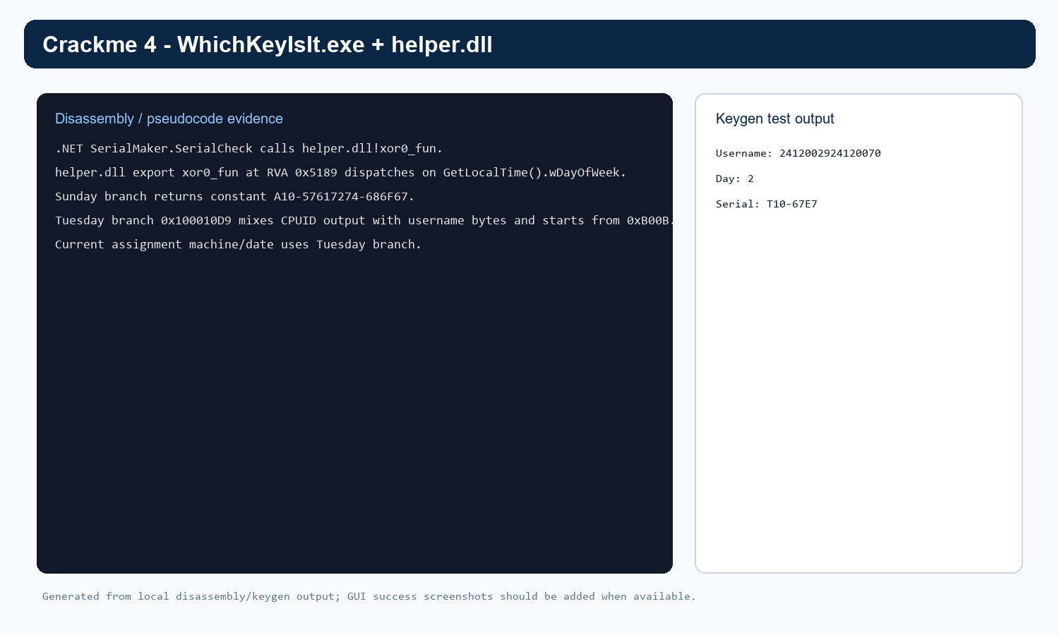
Hình 4. Bằng chứng phân tích helper.dll và output keygen cho Crackme 4.

Cấu trúc thư mục nộp cuối
24120029_24120070/
24120029_24120070.docx
Keygen/
crackme1/keygen.py, keygen.exe
crackme2/keygen.py, keygen.exe
crackme3/keygen.py, keygen.exe
crackme4/keygen.py, keygen.exe

Việc cần bổ sung nếu muốn khóa điểm tuyệt đối
- Tìm lại errors_keygenme.exe để runtime-verify crackme2 và chụp màn hình nhập key thành công.
- Chạy từng crackme gốc bằng GUI trên máy nộp bài, nhập serial trong báo cáo và chụp ảnh trạng thái success.
- Nếu chạy crackme4 vào ngày khác Tuesday, dùng --day để kiểm tra nhánh phù hợp hoặc bổ sung thuật toán cho nhánh ngày đó.

